

**МУНИЦИПАЛЬНОЕ ОБРАЗОВАНИЕ**

**КУЗЬМОЛОВСКОЕ ГОРОДСКОЕ ПОСЕЛЕНИЕ**

**ВСЕВОЛОЖСКОГО МУНИЦИПАЛЬНОГО РАЙОНА**

**ЛЕНИНГРАДСКОЙ ОБЛАСТИ**

**СОВЕТ ДЕПУТАТОВ**

**РЕШЕНИЕ**

**№ 199 от «22» октября 2020 года г.п. Кузьмоловский**

**О внесении изменений в Решение совета депутатов**

**№ 46 от «15» февраля 2018 года г. п. Кузьмоловский**

**«Об утверждении схемы размещения нестационарных торговых объектов на территории муниципального образования «Кузьмоловское городское поселение» Всеволожского муниципального района Ленинградской области»**

В соответствии с частью 1 статьи 39.36 Земельного кодекса Российской Федерации, Федеральным законом от 28 декабря 2009 года № 381-ФЗ «Об основах государственного регулирования торговой деятельности в Российской Федерации», с учетом Положений Федерального закона от 06 октября 2003 года № 131-ФЗ «Об общих принципах организации местного самоуправления в Российской Федерации», приказом комитета по развитию малого, среднего бизнеса и потребительского рынка Ленинградской области от 12 марта 2019 № 4 «О порядке разработки и утверждения схем размещения нестационарных торговых объектов на территории муниципальных образований Ленинградской области», приказом Росстандарта от 28.08.2013 № 582-ст «ГОСТ Р 51303-2013. Национальный стандарт Российской Федерации. Торговля. Термины и определения» в целях создания условий для обеспечения жителей муниципального образования «Кузьмоловское городское поселение» Всеволожского муниципального района Ленинградской области услугами торговли, общественного питания, бытового обслуживания, проектом схемы размещения нестационарных торговых объектов на территории муниципального образования «Кузьмоловское городское поселение» Всеволожского муниципального района Ленинградской, согласованным комиссией по вопросам размещения (установки) и эксплуатации временных нестационарных торговых объектов на территории муниципального образования «Кузьмоловское городское поселение» Всеволожского муниципального района Ленинградской области, совет депутатов принял

**РЕШЕНИЕ:**

1. Внести изменения в схему размещения нестационарных торговых объектов на территории муниципального образования «Кузьмоловское городское поселение» Всеволожского муниципального района Ленинградской в редакции согласно Приложению 1 и Приложению 2.

2. Опубликовать настоящее решение в газете «Кузьмоловский вестник», приложение к газете «Всеволожские вести» и разместить на официальном сайте МО «Кузьмоловское ГП» в информационно-телекоммуникационной сети «Интернет» [www.kuzmolovskoegp.ru](http://www.kuzmolovskoegp.ru).

3. Решение направить в уполномоченный орган – орган исполнительной власти Ленинградской области, уполномоченный Правительством Ленинградской области на осуществление деятельности по организации и ведению регистра муниципальных нормативных правовых актов Ленинградской области, для внесения в федеральный регистр муниципальных нормативных правовых актов.

4. Решение вступает в силу с момента его официального опубликования.

5. Контроль исполнения решения возложить на главу администрации.

Глава муниципального образования В.В. Воронин

Приложение 1

Схема размещения нестационарных торговых объектов

на территории муниципального образования «Кузьмоловское городское поселение»

Всеволожского муниципального района Ленинградской области.

Графическое изображение мест размещения НТО.

(на 7 листах)

Лист №1: Обзорная схема

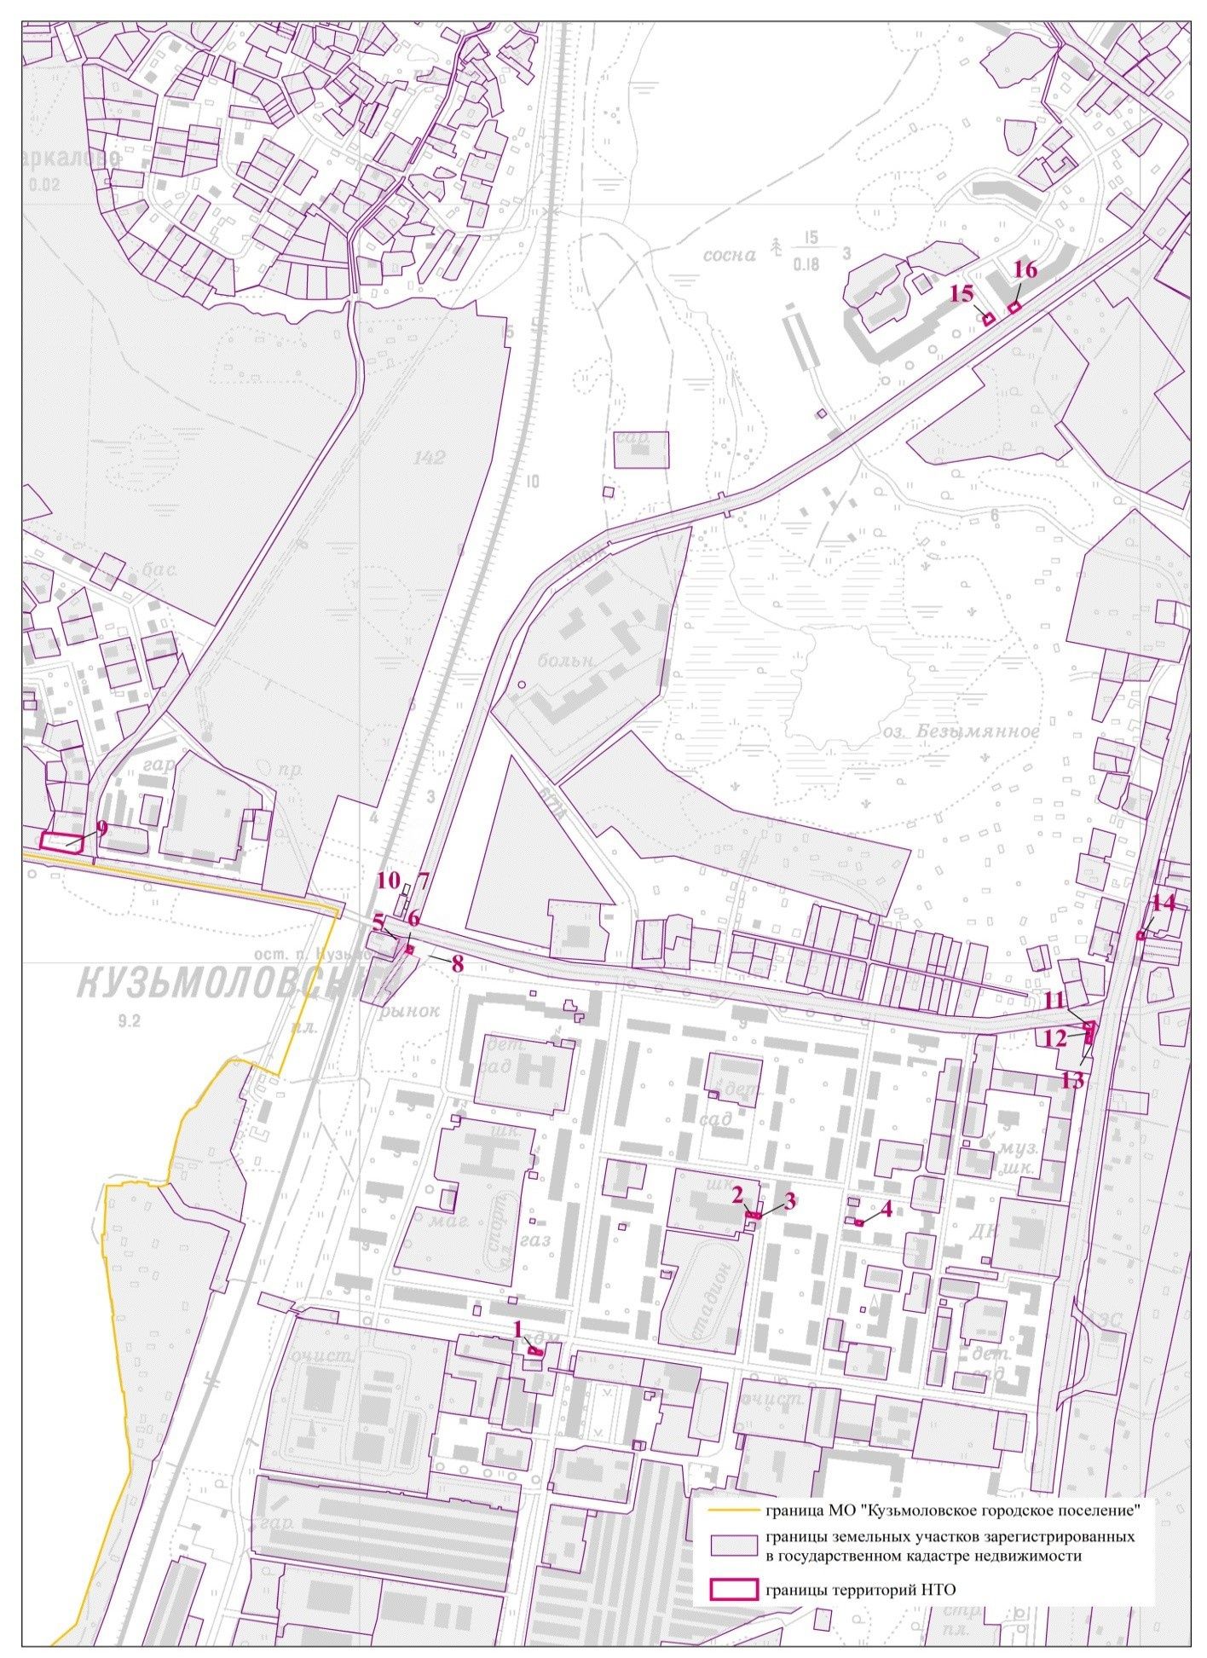Масштаб 1:5 000

Лист № 2

Масштаб 1:1000

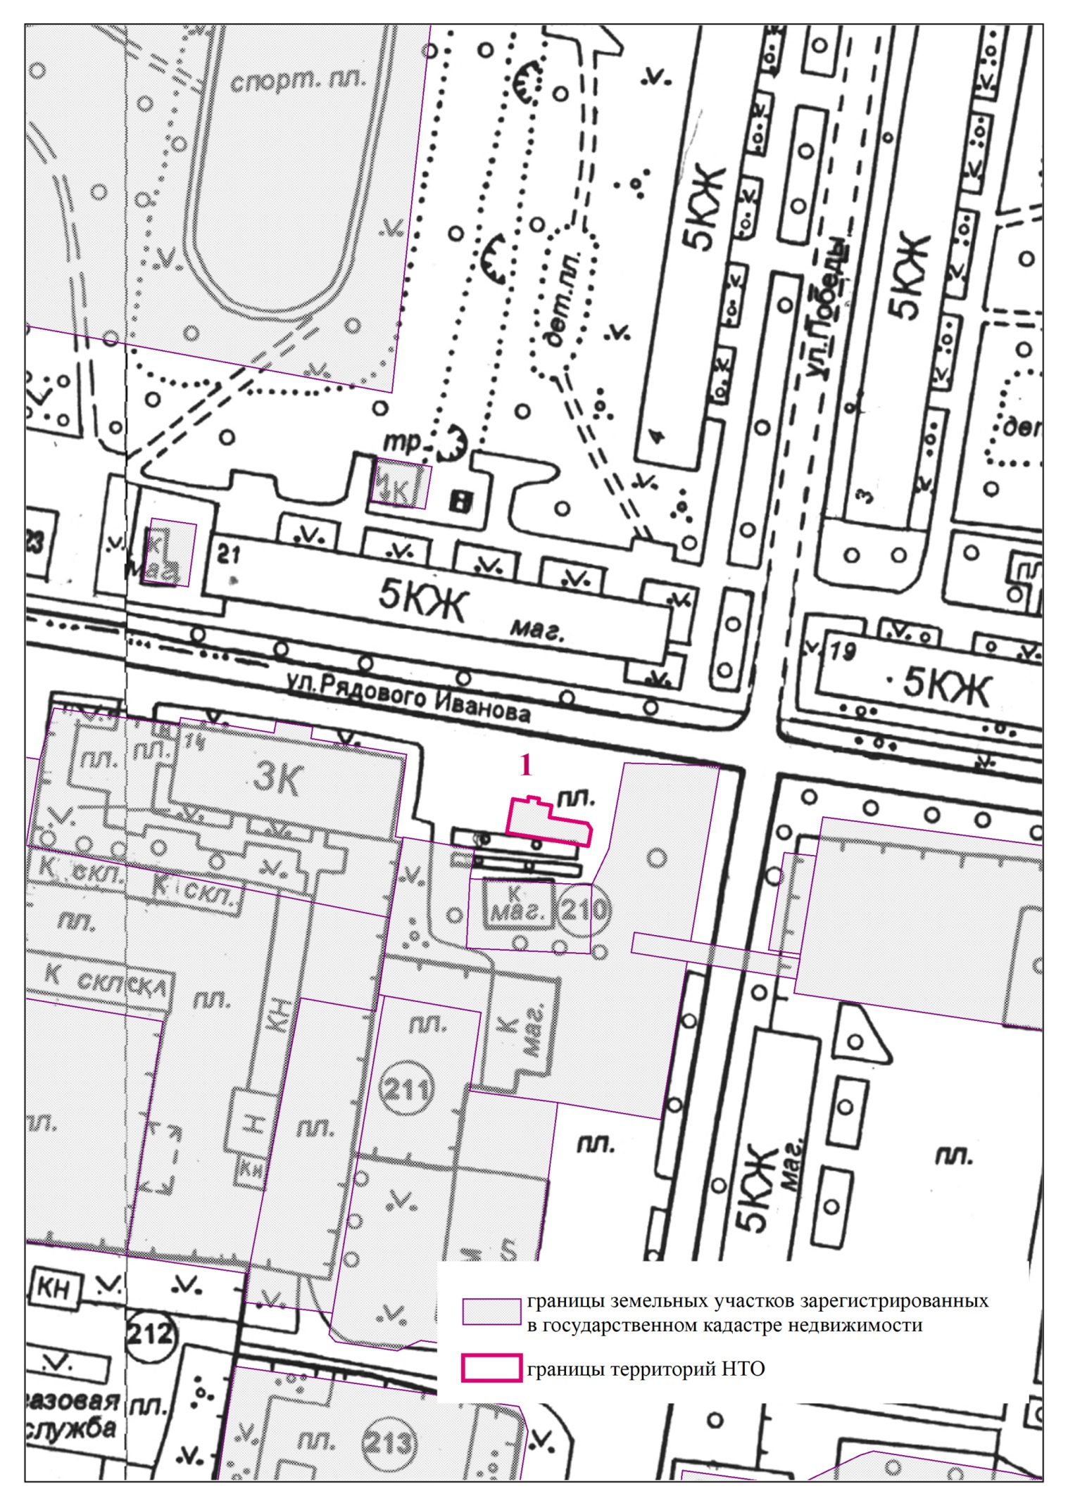

Лист № 3

Масштаб 1:1000

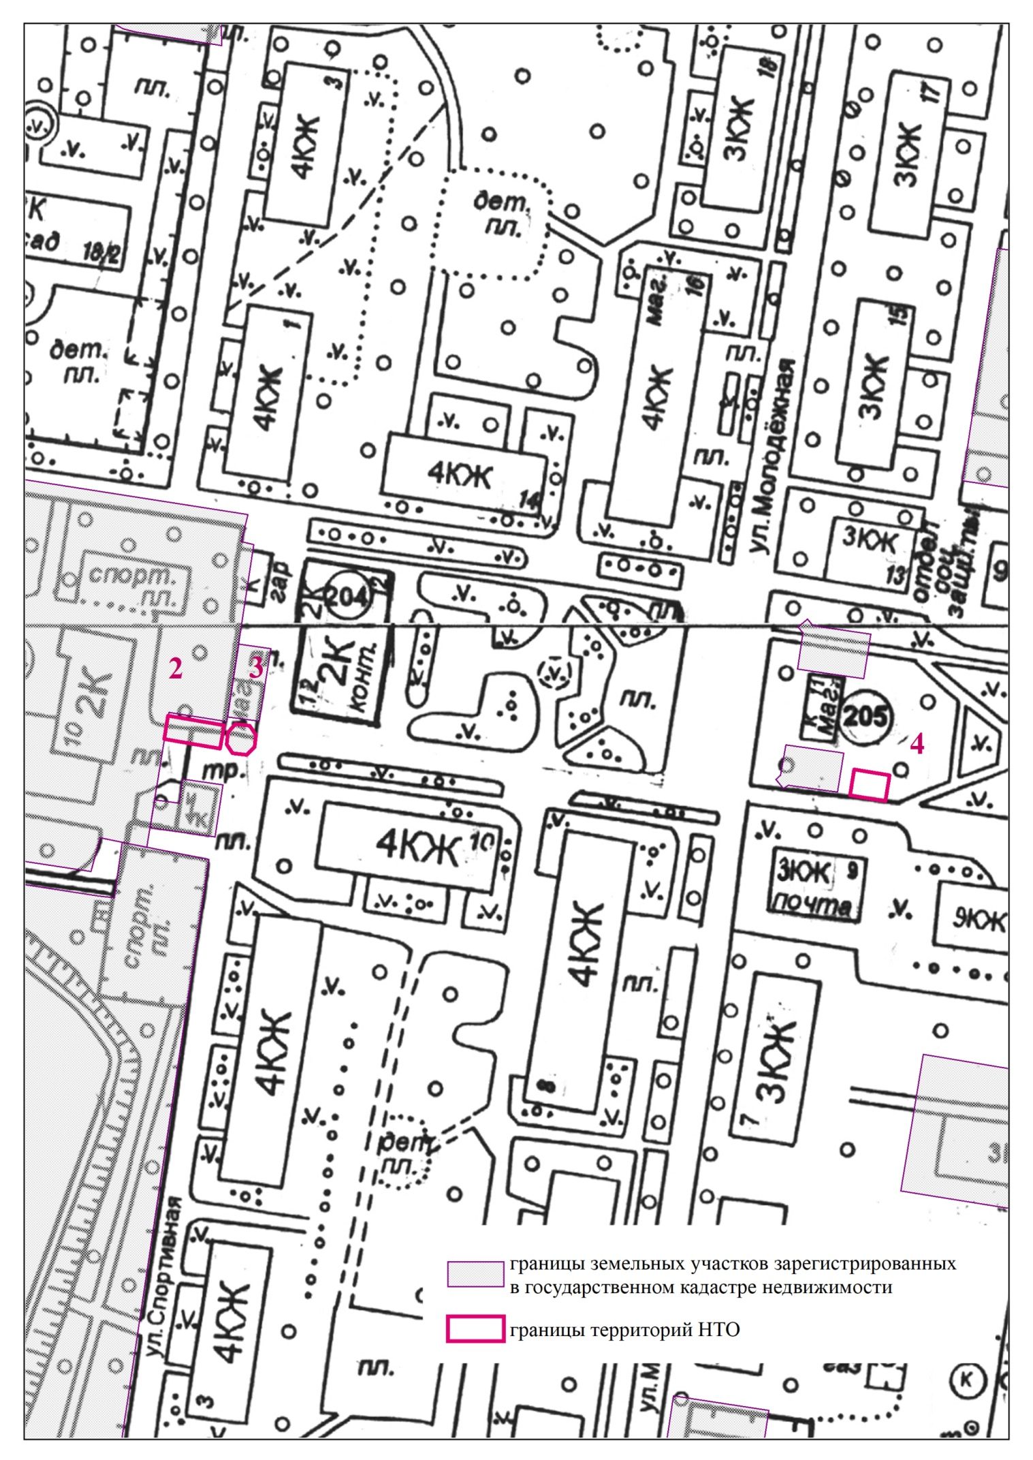

Лист № 4

Масштаб 1:1000

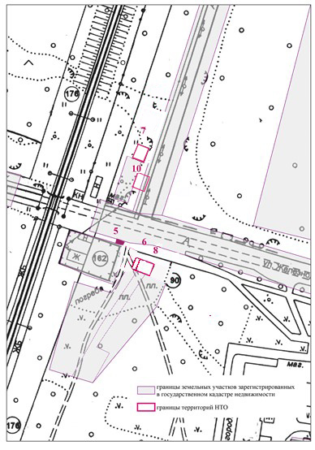

Лист № 5

Масштаб 1:1000

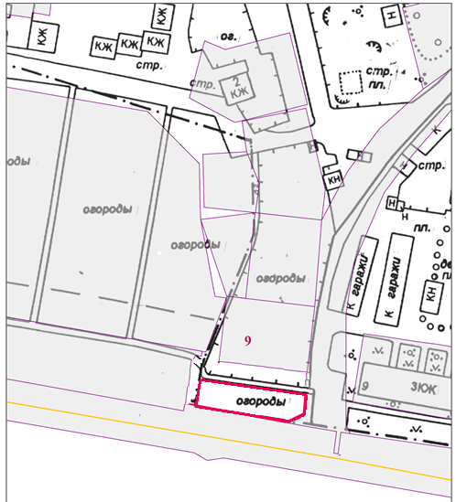

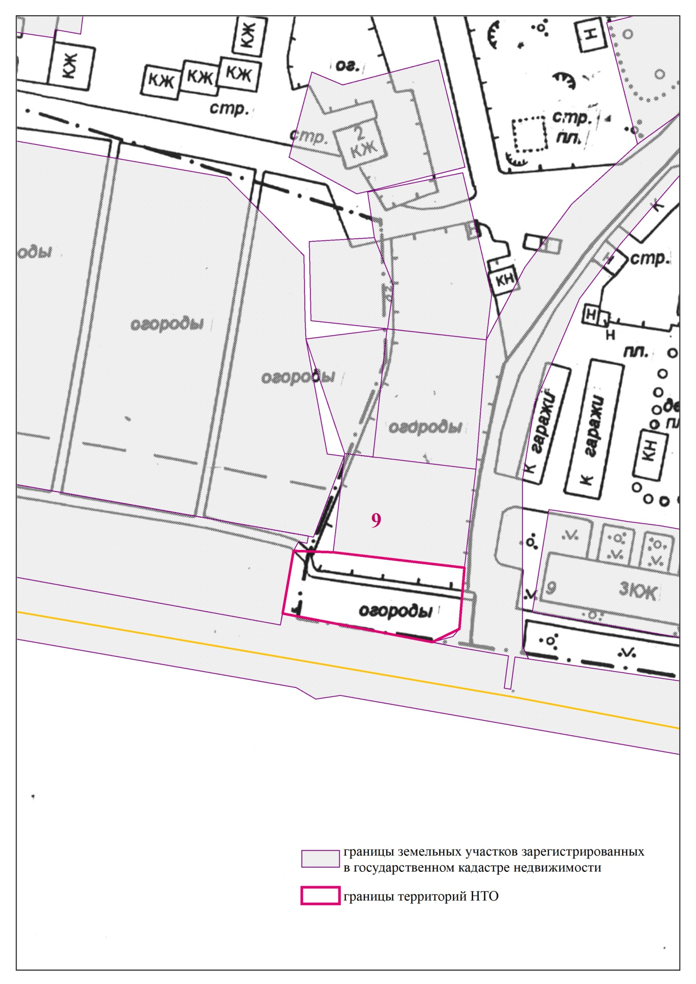

Лист № 6

Масштаб 1:1000

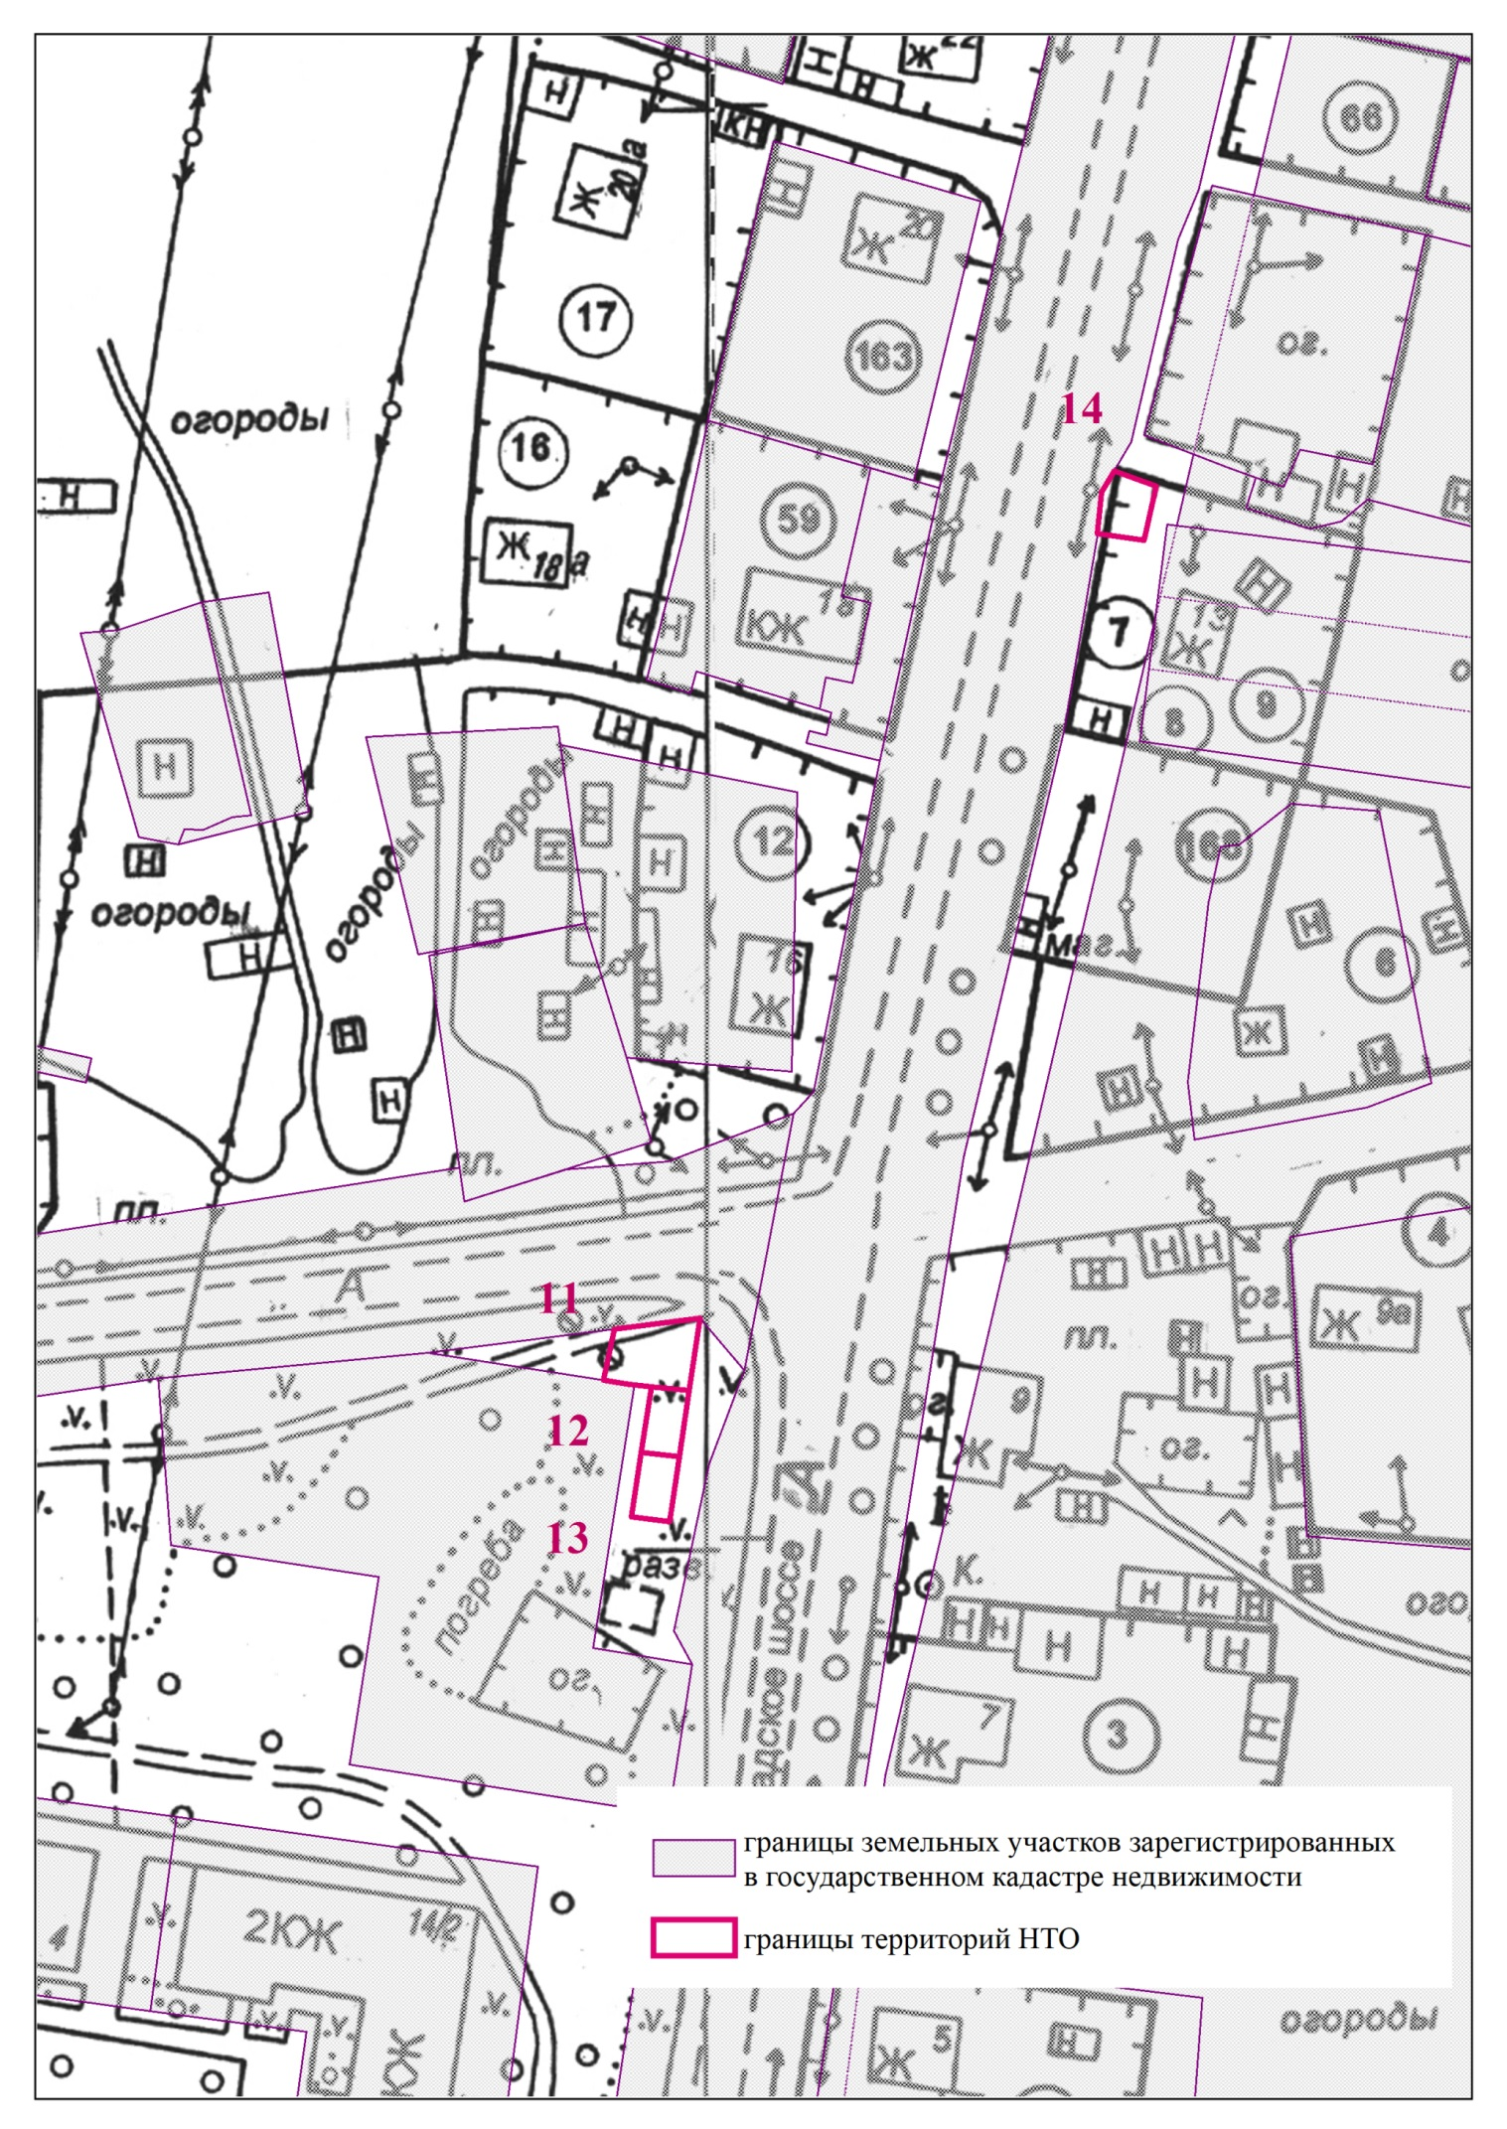

Лист № 7

Масштаб 1:1000

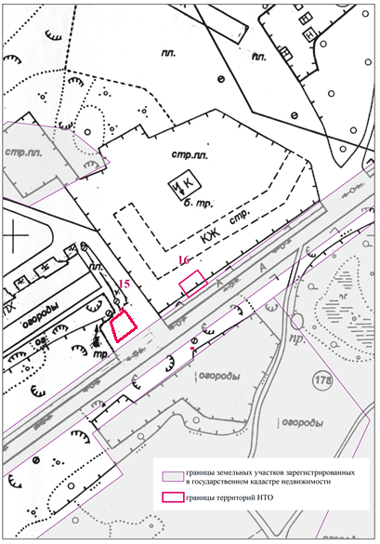

Приложение 2

Схема размещения нестационарных торговых объектов

на территории муниципального образования «Кузьмоловское городское поселение»

Всеволожского муниципального района Ленинградской области. Текстовая часть.

|  |  |  |  |  |  |  |  |  |  |  |  |  |
| --- | --- | --- | --- | --- | --- | --- | --- | --- | --- | --- | --- | --- |
| Приложение (форма) | | | | | | | | | | | | |
| Муниципальное образование | Информация о НТО | | | | | Информация о хозяйствующем субъекте, осуществляющем торговую деятельность в НТО | | | Реквизиты документов на размещение НТО | Является ли хозяйствующий субъект, осуществляющий торговую деятельность в НТО, субъектом малого и(или) среднего предпринимательства (да/нет) | Период размещения НТО | |
| Идентификационный номер НТО | Место размещения НТО (адресный ориентир) | Вид НТО | Площадь НТО | Специализация НТО | Наименование | ИНН | Телефон | С (дата) | По (дата) |
| 1 | 2 | 3 | 4 | 5 | 6 | 7 | 8 | 9 | 10 | 11 | 12 | 13 |
| Кузьмоловское городское поселение | 1 | Ленинградская область, Всеволожский муниципальный район, Кузьмоловское городское поселение,  г.п. Кузьмоловский,  ул. Рядового Л. Иванова, д. 14-а,  зу с КН 47:07:0505005:52 | Торговый павильон; пункт быстрого питания | 90 | Продукция общественного питания | ООО «Павлофф» | 4703081314 |  | Постановление №146 от 11.11.2019 Администрации МО Кузьмоловское ГП | да | с 2013 г. | До прекращения действия договора |
| Кузьмоловское городское поселение | 2 | Ленинградская область, Всеволожский муниципальный район, Кузьмоловское городское поселение, г.п. Кузьмоловский, ул. Спортивная, уч. 1 (западнее уч.10-А по ул. Спортивная)  зу с КН 47:07:0505003:145 | Торговый павильон | 13 | Продовольственная группа товаров (овощи, фрукты) | ИП Харитонова Т. Г. |  |  |  |  | с 2015г. | До прекращения действия договора |
| Кузьмоловское городское поселение | 3 | Ленинградская область, Всеволожский муниципальный район, Кузьмоловский городское поселение, ул. Спортивная,  участок № 10-а,  зу с КН 47:07:0505003:90 | Торговый павильон | 29 | Продовольственная группа товаров (овощи, фрукты) | ИП Соловьева  С. А |  |  |  |  | с 2007г. | До прекращения действия договора |
| Кузьмоловское городское поселение | 4 | Ленинградская область, Всеволожский муниципальный район, Кузьмоловское городское поселение, г.п. Кузьмоловский, ул. Молодежная,  в районе д.9 | Киоск | не более 10 | Универсальная торговля/  Специализирован-ная торговля |  |  |  |  |  |  |  |
| Кузьмоловское городское поселение | 5 | Ленинградская область, Всеволожский муниципальный район, Кузьмоловское городское поселение, г.п. Кузьмоловский, ул. Железнодорожная, в районе д. 26-А | Торговый павильон | не более 45 | Продовольственная группа товаров: хлеб, хлебобулочная продукция | ООО «Ростхлебпродторг» |  |  | Постановление № 49 от 27.03.2019 Администрации МО Кузьмоловское ГП | да | с 27.03.2019 | До прекращения действия договора |
| Кузьмоловское городское поселение | 6 | Ленинградская область, Всеволожский муниципальный район, Кузьмоловское городское поселение, г.п. Кузьмоловский, ул. Железнодорожная, в районе д. 26-А | Торговый павильон | не более 10 | Непродовольственная группа товаров  (печатная продукция) | - | - | - | - | - | - |  |
| Кузьмоловское городское поселение | 7 | Ленинградская область, Всеволожский район, г.п. Кузьмоловский, ул. Железнодорожная,  в районе уч. № 26-б | Торговый павильон, пункт быстрого питания | не более 45 | Продукция общественного питания | - | - | - | - | - | - | - |
| Кузьмоловское городское поселение | 8 | Ленинградская область, Всеволожский муниципальный район, Кузьмоловское городское поселение, г.п. Кузьмоловский, ул. Железнодорожная, в районе д. 26-А | Торговый павильон | не более 45 | Продукция общественного питания | ИП Воднев Сергей Юрьевич | 470313666605 |  | Постановление Администрации МО Кузьмоловское ГП | да | с 03.12.2018 | до прекращения действия договора |
| Кузьмоловское городское поселение | 9 | Ленинградская область, Всеволожский муниципальный район, Кузьмоловское городское поселение,  г.п. Кузьмоловский, смежно с зу КН 47:07:0505006:101 | Торговый павильон | не более 45 | Универсальная торговля/  Специализирован-ная торговля | - | - | - | - | - | - | - |
| Кузьмоловское городское поселение | 10 | Ленинградская область, Всеволожский район, г.п. Кузьмоловский, ул. Железнодорожная,  в районе уч. № 26-б | Торговый павильон, пункт быстрого питания | не более 45 | Универсальная торговля/  Специализирован-ная торговля | - | - | - | - | - | - | - |
| Кузьмоловское городское поселение | 11 | Ленинградская область, Всеволожский муниципальный район, Кузьмоловское городское поселение, г.п. Кузьмоловский,  на пересечении ул. Железнодорожной и Ленинградского шоссе | Торговый павильон | не более 45 | Универсальная торговля/  Специализированная торговля | ООО «Парадиз» | 4703087500 |  | Постановление № 29 от 27.02.2018 Администрации МО Кузьмоловское ГП | да | с 19.03.2018 | До прекращения действия договора |
| Кузьмоловское городское поселение | 12 | Ленинградская область, Всеволожский муниципальный район, Кузьмоловское городское поселение, г.п. Кузьмоловский, на пересечении ул. Железнодорожной и Ленинградского шоссе | Торговый павильон | не более 45 | Универсальная торговля/  Специализированная торговля | ООО «Парадиз» | 4703087500 |  | Постановление № 29 от 27.02.2018 Администрации МО Кузьмоловское ГП | да | с 19.03.2018 | До прекращения действия договора |
| Кузьмоловское городское поселение | 13 | Ленинградская область, Всеволожский муниципальный район, Кузьмоловское городское поселение, г.п. Кузьмоловский, на пересечении ул. Железнодорожной и Ленинградского шоссе | Торговый павильон | не более 45 | Универсальная торговля/  Специализирован-ная торговля | - | - | - | - | - | - |  |
| Кузьмоловское городское поселение | 14 | Ленинградская область, Всеволожский муниципальный район, Кузьмоловское городское поселение, г. п. Кузьмоловский,  Ленинградское шоссе дом 51 | Торговый павильон, киоск | не более 45 | Непродовольственные товары | ООО «Гранит» | 7801330525 |  | Постановление № 07 от 22.01.2020 Администрации МО Кузьмоловское ГП | да | с 20.02.2018 | До прекращения действия договора |
| Кузьмоловское городское поселение | 15 | Ленинградская область, Всеволожский муниципальный район, Кузьмоловское городское поселение, г.п. Кузьмоловский, ул. Железнодорожная, в районе д. 5Б | Торговый павильон, пункт быстрого питания | не более 45 | продукция общественного питания | - | - | - | - | - | - |  |
| Кузьмоловское городское поселение | 16 | Ленинградская область, Всеволожский муниципальный район, Кузьмоловское городское поселение, г.п. Кузьмоловский, ул. Железнодорожная, в районе д. 26 | Торговый павильон | не более 45 | Универсальная торговля/  Специализированная торговля | ИП Климов | 470379001016 |  | Постановление №148 от 14.11.2019  Администрации МО Кузьмоловское ГП |  | с 18.11.2019 | До прекращения действия договора |

Принятые сокращения:

зу – земельный участок

КН – кадастровый номер земельного участка

